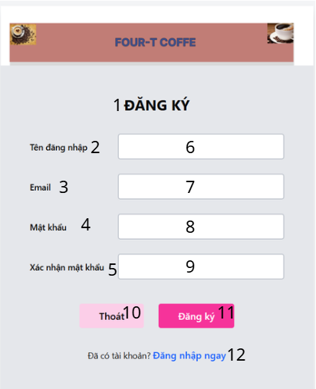
STT | Tên trường | Kiểu | Mục tiêu
1 | lblTieuDe | Label | Hiển thị tiêu đề “ĐĂNG KÝ”
2 | lblTenDangNhap | Label | Hiển thị nhãn “Tên đăng nhập”
3 | lblEmail | Label | Hiển thị nhãn “Email”
4 | lblMatKhau | Label | Hiển thị nhãn “Mật khẩu”
5 | lblXacNhanMatKhau | Label | Hiển thị nhãn “Xác nhận mật khẩu”
6 | txtTenDangNhap | TextBox | Cho phép người dùng nhập tên đăng nhập
7 | txtEmail | TextBox | Cho phép người dùng nhập email
8 | txtMatKhau | TextBox | Cho phép người dùng nhập mật khẩu
9 | txtXacNhanMatKhau | TextBox | Cho phép người dùng nhập lại mật khẩu để xác nhận
10 | btnThoat | Button | Thoát form đăng ký
11 | btnDangKy | Button | Gửi thông tin để đăng ký tài khoản mới
12 | lnkDangNhap | LinkLabel | Chuyển sang màn hình Đăng nhập nếu đã có tài khoản

